ПАМЯТКА ДЛЯ ВЕЛОСИПЕДИСТОВ.
Обратим внимание, что если движение велосипедиста по тротуару, пешеходной дорожке, обочине или в пределах пешеходных зон подвергает опасности или создает помехи для движения иных лиц, велосипедист также должен спешиться и руководствоваться требованиями, предусмотренными Правилами для движения пешеходов.
Полезно знать общепринятые условные сигналы при совершении маневров на велосипеде:
- Для остановки поднимаешь руку вверх

- Для обозначения поворота налево необходимо вытянуть прямую левую руку в сторону поворота или согнуть правую руку в локте

- Для поворота направо нужно вытянуть прямую правую руку в сторону поворота или согнуть левую руку в локте.
« Очень редко встретишь велосипедиста, который показывал направление своего движения. Неплохо было бы, если бы все пользовались такими знаками. А еще важно, чтобы велосипедисты обеспечивали свою видимость на дороге. К сожалению, в правилах световозвращающие элементы только рекомендованы водителям использовать вне населенного пункта, по идее же их надо сделать обязательными везде.»
Сигналы велосипедиста!!!
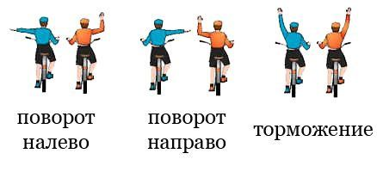
Садясь за руль велосипеда, помните, что это транспортное средство, а значит, пока вы "в седле", нужно соблюдать правила дорожного движения, касающиеся водителей. Нарушение правил дорожного движения лицом, управляющим велосипедом, влечет за собой наказание в виде административного штрафа в размере 800 рублей, гласит статья 12.29 КоАП РФ. А если правила нарушены в состоянии опьянения, сумма наказания вырастает до 1000-1500 рублей.

